Godt nytt 2026
Månedens sang: Skinnvotten-sangen
Praktiske opplysninger:
- HUSK å merke ALT! (regntøy, sko, klær, smokker, tepper, matbokser, drikkeflaske ++++)
- Basen sitt telefonnr.
(Lille My)94832297
- Ta med fylt drikkeflaske hver dag.
- Barnehagens åpningstid: 06.30 – 17.00
- Frokost vil være inne på Lille My fra kl. 06.30 – 07.45 Barna har med egen niste.
- Barna får de resterende måltidene.
Viktige datoer:
Bursdager i Januar:
15.01: Endre 2 år, hipp hurra

Barnehagen er stengt:
- 01.01.26
- 02.01.26

Håper alle har hatt en god nok juleferie og er klare for nye, spennende opplevelser på Lille My framover. En interessant oppstart å observere etter jula. Barn finner att hverandre i lek og samspill, barna har utviklet seg både motorisk og språklig. Fridagene har vært mange og for noen har det vært tøffere å begynne igjen enn andre. Den første tida har vi fokus på rolige og forutsigbare dager. Vi skal ha fang ledige til både kos, støtte og trøst og vi tar oss god tid til å komme i hverdagsmodus igjen sammen med barna.
Bukkene bruse eventyret er satt på hylla og vi tar fram skinnvotten eventyret med alle dyr, konkreter og sanger som vi skal bli kjent med i månedene framover. Aktiv bruk av tegn til tale for å introdusere dyrene – og dere vil få tegnene for de ulike dyrene. Det fysiske lekemiljøet vil være preget av eventyret og en blanding av definerbart/udefinerbart lekematerialer samtidig som vi skal ha nok plass til boltrelek/toddlerleken og ulike varianter av hinderløyper.
Merk dere at frokosten avsluttes kl 07.45!!! Dette er fordi vi ønsker å begynne å kle på for utelek fra dette tidspunktet og få noe lengre utetid. Vi ber om at barna kommer seinest 07.30 dersom de skal spise frokost her i bhg. (Når barna kommer 07.55 og skal spise frokost, ser vi at frokosten varer…og varer….noe som tar av den dyrebare utetida vi har) – På forhånd takk
Vi håper på snille temperaturer, slik at vi får nyte godt av daglig utelek med snø og is, kroppslig lek og små vennskapsturer.

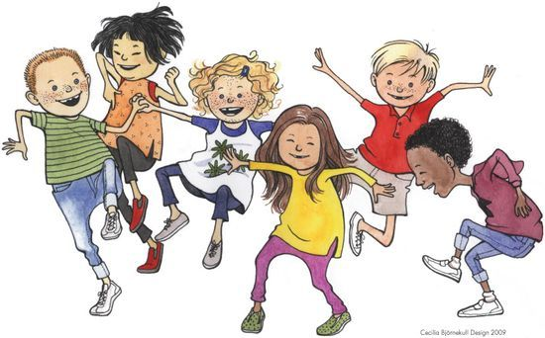

Rammeplan: I barnehagen skal barna møte ulike språk, språkformer og dialekter gjennom rim, regler, sanger, litteratur og tekster fra samtid og fortid.

Fra Rammeplan:
Kommunikasjon, språk og tekst.  I barnehagen skal barna få mulighet til å erfare ulike formidlingsmåter av tekster og fortellinger, som kilde til estetiske opplevelser, kunnskap, refleksjon og møter med språk og kultur. | Kropp, bevegelse, mat og helse.  Barna skal inkluderes i aktiviteter der de kan få være i bevegelse, lek og sosial samhandling og oppleve motivasjon og mestring ut fra egne forutsetninger. | Kunst, kultur og kreativitet.  Barnehagen skal la barna møte ulike kunstneriske og kulturelle uttrykk som gjenspeiler et mangfoldig samfunn og ulike tidsepoker | Natur, miljø og teknologi  Barnehagen skal legge til rette for at barna kan forbli nysgjerrige på naturvitenskapelige fenomener, oppleve tilhørighet til naturen og gjøre erfaringer med bruk av teknologi og redskaper. | Antall, rom og form.  Barnehagen skal bidra til at barna bruker kroppen og sansene for å utvikle romforståelse | Etikk, religion og filosofi.  Barnehagen skal bidra til å utvikle barnas toleranse, interesse og respekt for hverandre og for mennesker med ulik kulturell, religiøs eller livssynsmessig tilhørighet | Nærmiljø og samfunn.  Gjennom utforsking, opplevelser og erfaringer skal barnehagen bidra til å gjøre barna kjent med eget nærmiljø, samfunnet og verden.

